
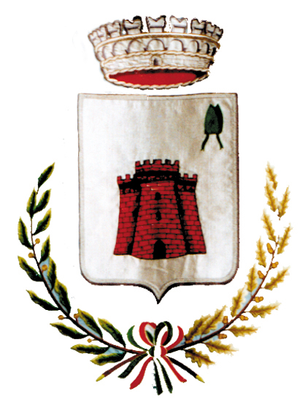

MEETING A 4 ZAMPE
Comune di Varallo Pombia


concorso a premi
per cani di tutti i tipi

tu ce l’hai un amico
a 4 zampe?
Allora vieni a trovarci!!

28 SETTEMBRE 2008 ore 14

PARCO COMUNALE VILLA SORANZO

VARALLO POMBIA

Info Comune 0321 95355 – Organizzazione 0321 95530-032195101

L’organizzazione declina ogni responsabilità, fatta eccezione per la responsabilità civile sulle strutture di proprietà comunale.
IN CASO DI MALTEMPO LA MANIFESTAZIONE SARA’ RINVIATA AL 5 OTTOBRE.

